No nos pongamos en el lugar de Dios

Por Julio Pernús

Estamos en la era de la complejidad y su signo más palpable es la contradicción. Ante esa realidad, se impone la simplicidad. Las manadas virtuales dan miedo. Las redes sociales son manipuladas por un "Gran Hermano" que logra potenciar un algoritmo para crear teams (masas de usuarios) con la capacidad de linchar mediáticamente la propuesta que no comulgue con su ideología o visión religiosa. No en balde, polarización fue la palabra más buscada por los dominicanos en Google durante el año 2023.

Necesitamos creer más en los procesos de larga data como la educación o la agricultura y desmarcarnos de los mesianismos políticos y mediáticos, revistidos de influencers. Somos pueblo, no seres idiotizados que compramos el discurso grandilocuente de que si votamos por X o Y candidato para un cargo político, nuestra realidad existencial va a cambiar de un día para otro.

Los contornos de la realidad virtual que nos rodea son borrosos y eso deja un rastro de incertidumbre que debemos aceptar. Me suelo distanciar de la épica comunicativa. Vengo de un lugar donde se hizo una Revolución para salvar a la gente (los humildes), pero se ha terminado sacrificando a la gente para "salvar" la revolución.

Creo al igual que el filósofo español Antonio Escohotado que hace falta una derecha social y una izquierda económica. Es decir, "una derecha que entienda y valore que no hay proceso económico sin consecuencia social. Y una izquierda, que comprenda, que hay principios y leyes económicas que funcionan inexorablemente como la ley de gravedad. Por lo que, en un mundo con recursos limitados, usted no puede violar permanentemente esos principios, porque terminamos todos en bancarrota".

San Ignacio hablaba de interpretar el contexto basado en persona, tiempo y lugar , para juzgar cómo se podía hacer una crítica de valor a un relato. Hoy, en épocas de gritería redediana sin fundamento, lo importante es general algún tráfico de opinión en forma de reacciones o comentarios en el feed.
A todo el que no sea de la opinión hegemónica le ridiculizan y descartan de la posibilidad de participar en la conversación. Lo peor es que esa cultura de descarte digital también se aplica en la sociedad donde los pensionados, enfermos, pobres, analfabetos, migrantes, son ninguneados por una clase política que vive en su torre con perros que mensual gastan más que el salario de un obrero.

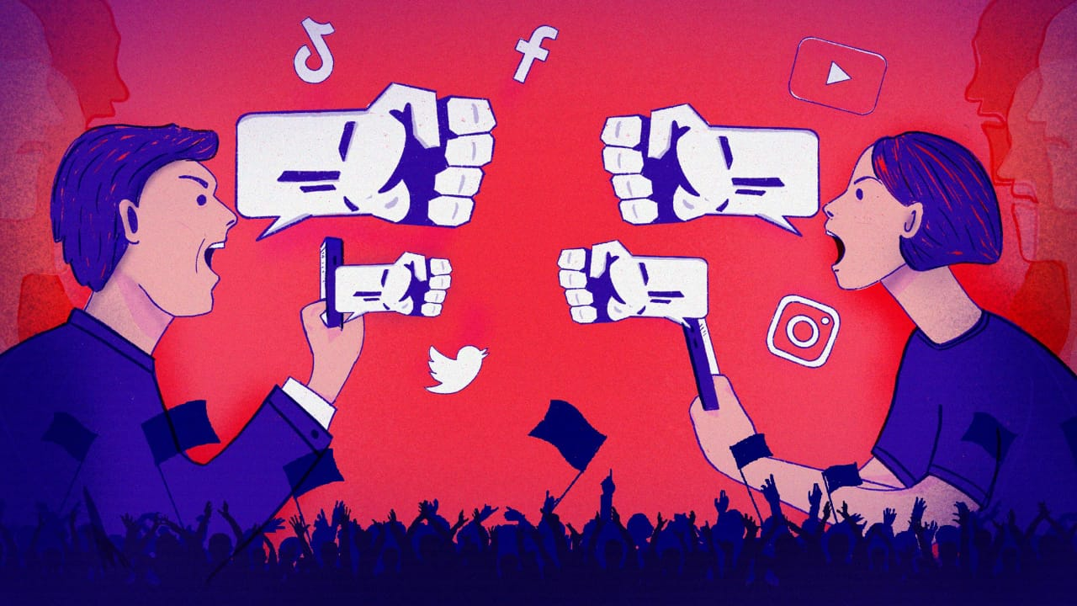
Los discursos de odio desean apedrear a todo lo que no se parezca a su cosmovisión, pero luego al cancelar a sus “oponentes” sus ejecutores viven tensos, pues, saben que esa rabia virtual suele rebotar contra la manada que los esgrimió. Como le dije a un lector que me escribió en Facebook que el Papa Francisco no iría al paraíso tras leer el documento sobre la bendición a parejas irregulares y del mismo sexo, tratemos, al menos por un día, en esta ciudad neuronal que llamamos internet, de no ponernos en el lugar de Dios.

